Федеральное государственное бюджетное образовательное учреждение

высшего образования

«Саратовский государственный технический университет

имени Гагарина Ю.А.»

Институт электронной техники и приборостроения

Кафедра Информационная безопасность автоматизированных систем

Специальность 10.05.03 Информационная безопасность автоматизированных систем

Практическая работа № 1

Темы «Метод Эйлера для решения задачи Коши»

|  |  |
| --- | --- |
|  | Выполнил: студент 3 курса  учебной группы с-ИБС32  очной формы обучения  Солодилов В.В.  Проверил: доцент кафедры ИБС Кожанова Е.Р. |

Саратов 2022

**Цель работы**: сформировать практические навыки решения задачи Коши для линейных обыкновенных дифференциальных уравнения первого и второго порядков методом Эйлера с их программной реализацией.

**Краткие теоретические сведения**

*Метод Эйлера* - наиболее простой численный метод решения (систем) обыкновенных дифференциальных уравнений. Метод Эйлера является явным, одношаговым методом первого порядка точности, основанном на аппроксимации интегральной кривой кусочно-линейной функцией, т. н. ломаной Эйлера.

Пусть дано дифференциальное уравнение первого порядка

$y^{'}=f(x;y)$ (1)

и начальное условие ${\left.y\right|}_{x=x_{0}}=y_{0}$, причем функция $f(x;y)$ непрерывна. Требуется на отрезке $\left[x_{o};b\right]$ приближенно построить интегральную кривую уравнения (1), проходящую через заданную точку $\left(x_{0};y_{0}\right)$.

Разобьем отрезок $\left[x_{o};b\right]$ на *n* равных частей:

$$x_{0}<x_{1}<x_{2}<…<x_{i}<x_{i+1}<x_{n}=b.$$

Длина каждого отрезка определяется выражением $H=\frac{b-x_{0}}{n}$, причем H называют шагом разбиения.

Вычислим в начальной точке $\left(x_{0};y_{0}\right)$ угловой коэффициент касательной к искомой интегральной кривой:

$$k=tga_{0}=y^{'}\left(x_{0}\right)=f\left(x_{0};y_{0}\right).$$

Так как функция $f(x;y)$ непрерывна , то можно считать, что на малом участке интегральной кривой ее наклон постоянен, то есть эту кривую приближенно можно заменить ломаной линией.

Заменим на отрезке $\left[x_{o};x_{1};\right]$ интегральную кривую отрезком касательной (рис.1). Вычислим приближенно значение $y_{1}$ в точке $x_{1}$.

$$y_{1}+y_{0}+∆y_{0}, где ∆y_{0}=H∙tga_{0}=H∙f\left(x_{0};y_{0}\right), т.е.$$

$$y_{1}=y_{0}+H∙f\left(x_{0};y_{0}\right).$$

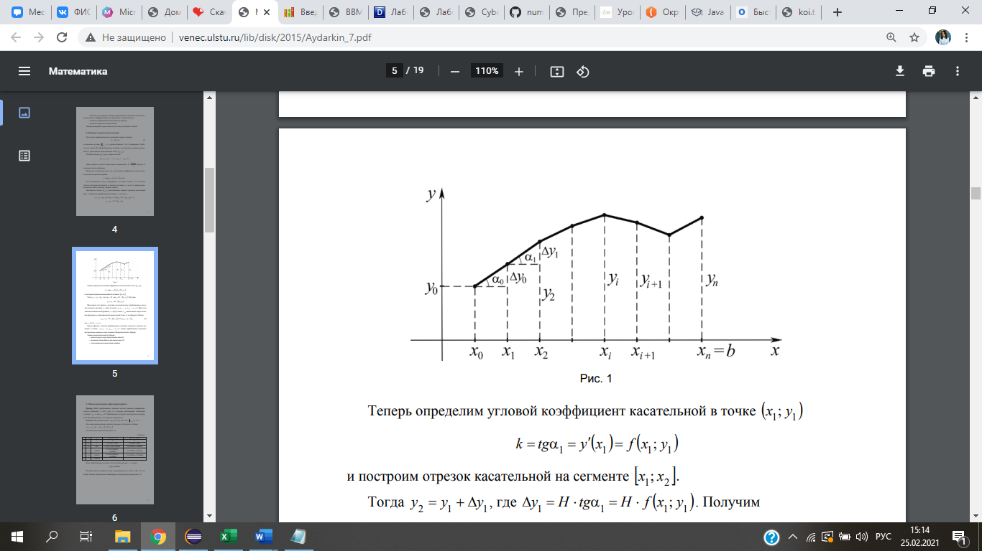

Рис.1 Графическая интерпретация метода Эйлера

Теперь определим угловой коэффициент касательной в точке $\left(x_{1};y_{1}\right)$

$$k=tga_{1}=y^{'}\left(x_{1}\right)=f\left(x_{1};y_{1}\right)$$

и построим отрезок касательной на сегменте $\left[x_{1};x_{2};\right]$.

Тогда

$$y_{2}=y_{1}+∆y_{1}, где ∆y_{1}=H∙tga_{1}=H∙f\left(x_{1};y_{1}\right).$$

Получим

$$y_{2}=y_{1}+H∙f\left(x_{1};y_{1}\right).$$

Продолжая этот процесс, получим последовательно приближенные значения частного решения $y=φ(x)$ в точках $x_{3}, x_{4}, …,x_{i}, x_{i+1},…,x_{n}=b$.

При этом значение неизвестной функции $y=φ(x)$ в точке $x_{i+1}$ вычисляется через значения функции и ее производной в предыдущей точке $x_{i}$ по формуле Эйлера:

$y_{i+1}=y_{i}+H∙f\left(x_{i};y_{i}\right)$ или $y_{i+1}=y_{i}+∆y_{i},$ (2)

где $i=0,1,2,…, n-1.$

Таким образом, получив приближенные значения искомого частного решения в точках $x_{1}, x_{2}, …,x_{i}, x_{i+1},…,x_{n}=b$, можно приближенно построить интегральную кривую в виде ломаной Эйлера (полигона Эйлера).

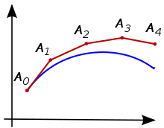

Рис.2 Ломаная Эйлера (красная линия) — приближённое решение в пяти узлах задачи Коши и точное решение этой задачи (выделено синим цветом)

Недостатки метода Эйлера:

* малая точность при значительном шаге H;
* большой объем работы при малом шаге H;
* систематическое накопление ошибок.

Задача Коши для дифференциального уравнения второго порядка сводится к системе двух уравнений первого порядка.

$$u^{''}+p\left(x\right)∙u^{'}+q\left(x\right)∙u=g\left(x\right),$$

$$u\left(x_{o}\right)=A, { u}^{'}\left(x_{o}\right)=B, x∈\left[a;b\right], x_{0}=a.$$

Получается,

$$y_{i+1}=y_{i}+H∙t_{i}, t_{i+1}=t_{i}+H∙f(x_{i}, y_{i}, t_{i})$$

**Задание на практическую работу**

*Задание 1*. Решить задачу Коши для обыкновенного дифференциального уравнения первого порядка методом Эйлера:

$$f\left(x,u\right)= e^{2x}+ e^{x}+U; a,b∊\left[0;2\right], U_{0}=0$$

*Задание 2*. Решить задачу Коши для обыкновенного дифференциального уравнения второго порядка методом Эйлера:

$$p\left(x\right)=0, q\left(x\right)= -3,g\left(x\right)=6e^{x};a,b∊\left[0;2\right], A=3, B=5$$

Метод решения:

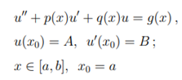

Пусть





Тогда задачу Коши запишем:

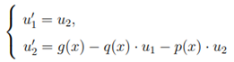

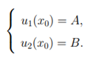

**Расчёт заданий**

*Расчёт Задания 1.*

Для выполнения задания 1 был использован Microsoft Office Excel. По известным значениям аргумента функции была построена таблица для нахождения значений функции:

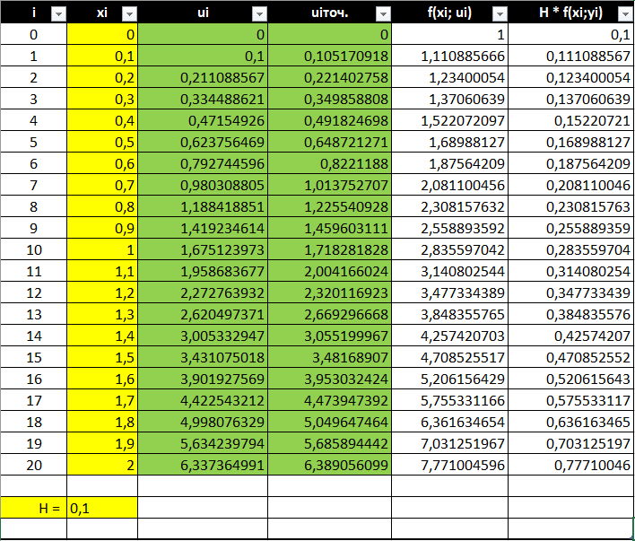

По полученным значениям был построен график функции, найденной методом Эйлера, а также точной аналитической функции:

*Задание 2.*

Аналогично, для задания 2 методом Эйлера было произведено численное дифференцирование, что было оформлено в виде таблицы:

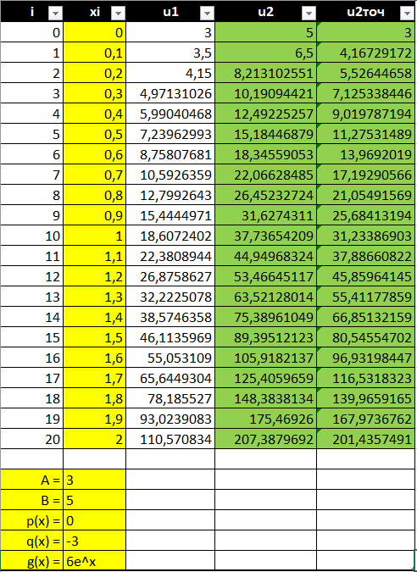

Результат вычислений был вынесен на график вместе с аналитически найденной исходной функцией:

**Блок-схемы**

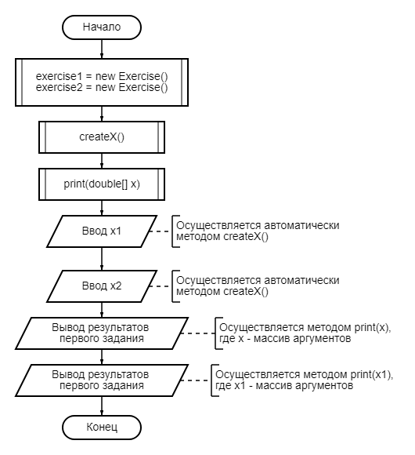

Класс Main()

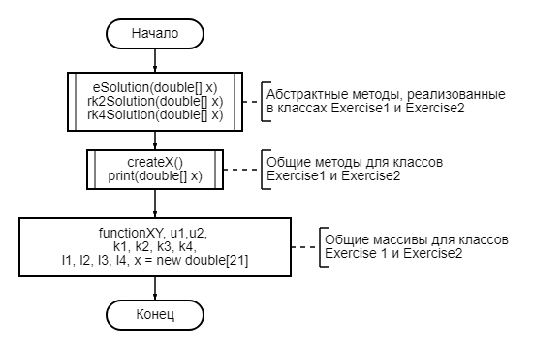

Класс Exercise()

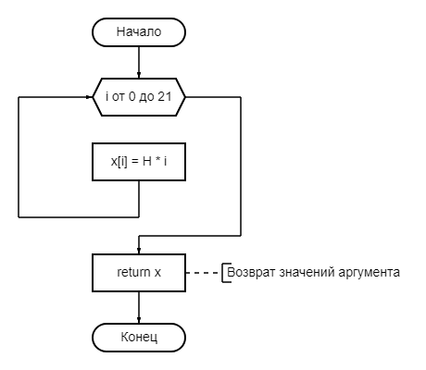

Метод createX()

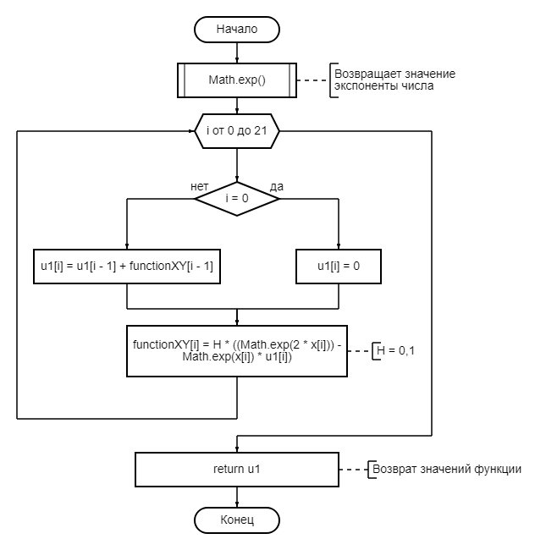

Метод eSolution() класса Exercise1()

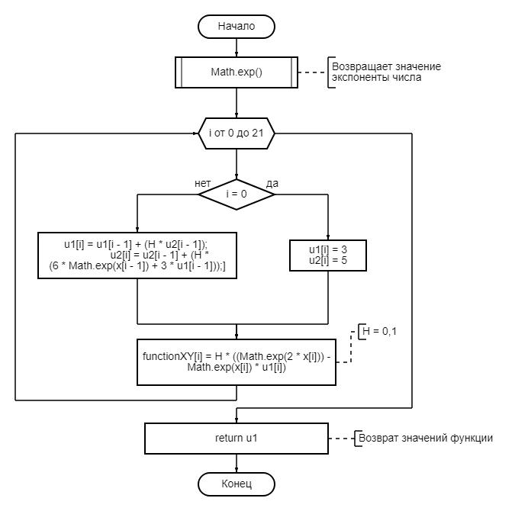

Метод eSolution() класса Exercise2()

**Листинг программы**

*//Main.java*

package com.company;  
  
public class Main {  
 public static void main(String[] args) {  
 Exercise exercise1 = new Exercise1();  
 double[] x = exercise1.createX();  
 Exercise exercise2 = new Exercise2();  
 double[] x1 = exercise2.createX();  
  
 System.out.println("Задание 1");  
 exercise1.print(x);  
 System.out.println("\nЗадание 2");  
 exercise2.print(x1);  
 }  
}

*//Exercise.java*

package com.company;  
  
public abstract class Exercise {  
 protected final double H = 0.1;  
 protected double[] functionXY = new double[21];  
 protected double[] u1 = new double[21];  
 protected double[] u2 = new double[21];  
 protected double[] x = new double[21];  
  
 abstract double[] eSolution(double[] x);

public double[] createX() {  
 for (int i = 0; i < 21; i++) {  
 x[i] = H * i;  
 }  
 return x;  
 }  
  
 public void print(double[] x) {  
 System.out.println("\tX\t\t\tМетод Эйлера \t\t\tМетод Рунге-Кутта 2-го порядка\t\tМетод Рунге-Кутта 4-го порядка");  
 for (int i = 0; i < 21; i++) {  
 System.out.format("%5f\t\t ", x[i]);  
 System.out.format("%5f\t\t\t\t\t\t", eSolution(x)[i]);   
 }  
 }  
}

*//Exercise1.java*

package com.company;  
  
public class Exercise1 extends Exercise {  
 @Override  
 public double[] eSolution(double[] x) {  
 for (int i = 0; i < 21; i++) {  
 if (i == 0) {  
 u1[i] = 0;  
 } else {  
 u1[i] = u1[i - 1] + functionXY[i - 1];  
 }  
 functionXY[i] = H * (Math.exp(2 * x[i]) - Math.exp(x[i]) * u1[i]);  
 }  
 return u1;  
 }

*//Exercise2.java*

package com.company;  
  
public class Exercise2 extends Exercise {  
 @Override  
 double[] eSolution(double[] x) {  
 for (int i = 0; i < 21; i++) {  
 if (i == 0) {  
 u1[i] = 3;  
 u2[i] = 5;  
 } else {  
 u1[i] = u1[i - 1] + (H * u2[i - 1]);  
 u2[i] = u2[i - 1] + (H * (6 * Math.exp(x[i - 1]) + 3 * u1[i - 1]));  
 }  
 }  
 return u2;  
 }  
}

**Результат программы**

В результате выполнения программы были получены следующие результаты для *задания 1:*

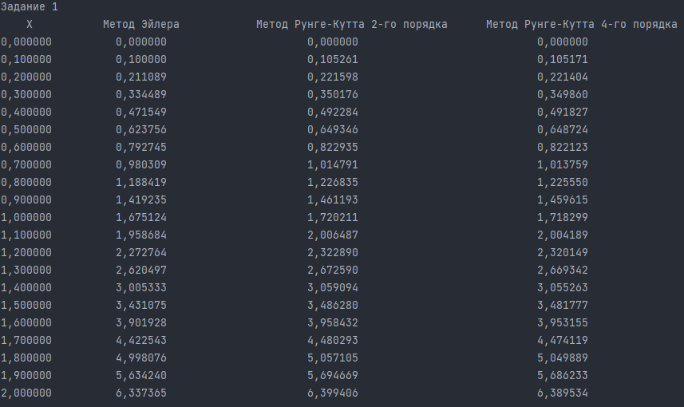

Полученные значения полностью совпали с значениями, полученными при выполнении задания в Microsoft Office Excel.

**Выводы**

В результате выполнения практической работы были изучены способы решения дифференциальных уравнений первого и второго порядков численными методами Эйлера. Все вычисления были получены с использованием Microsoft Office Excel, а затем была написана программа на языке программирования Java, которая подтвердила полученные результаты. Итого, все задачи практической работы были выполнены, результат достигнут.